МИНИСТЕРСТВО НАУКИ И ВЫСШЕГО ОБРАЗОВАНИЯ РОССИЙСКОЙ ФЕДЕРАЦИИ

ФЕДЕРАЛЬНОЕ ГОСУДАРСТВЕННОЕ БЮДЖЕТНОЕ ОБРАЗОВАТЕЛЬНОЕ УЧРЕЖДЕНИЕ ВЫСШЕГО ОБРАЗОВАНИЯ

**«БЕЛГОРОДСКИЙ ГОСУДАРСТВЕННЫЙ ТЕХНОЛОГИЧЕСКИЙ УНИВЕРСИТЕТ им. В. Г. ШУХОВА» (БГТУ им. В.Г. Шухова)**

Кафедра программного обеспечения вычислительной техники и автоматизированных систем

Лабораторная работа №1

по дисциплине: Компьютерная графика

тема: «Разработка структуры данных»

Выполнил: ст. группы ПВ-223

Дмитриев Андрей Александрович

Проверил:

Панченко Максим Владимирович

Белгород 2024 г.

**Вариант 2.**

**Цель работы:** изучение способов задания инфологической модели данных и создания структуры базы данных в заданной предметной области.

**Задание:** База данных сети магазинов продуктов питания. Должна содержать следующие данные: информация о магазинах и имеющихся запасах продуктов, данные о продажах. Предусмотреть возможность анализа следующих показателей: рейтинг популярности товаров, сумма среднего чека по магазину в разное время суток.

**Задание 1.** Выполнить анализ предметной области, выделить основные сущности, атрибуты и связи.

Магазин – сущность, может содержать различные данные о сотрудниках, площади магазина и тп. Для задачи потребуется ИН и, например, информацию об адресе.

Товар – сущность, которая показывает какие существуют поставляемые товары. Может содержать артикул (как ключ), название, единицы исчисления.

Цена – сущность нужна для определения цены в зависимости от магазина. Атрибуты: Артикул товара, ИН магазина и стоимость.

Учёт – таблица, которая связывает магазин и вид товара и показывает в каком количестве оно имеется в наличии. Атрибуты: Артикул товара, ИН магазина и кол-во товара.

Покупка – история покупок, отображает ИН магазина, ИН чека, артикул товара и его количество.

Чек – строка хранит информацию о собственном ИН, ИН магазина, где произведена покупка, общая стоимость и время приобретения.

Чтобы получить товары по магазину, нужно обратиться к Учёту и получить все товары, которые закреплены за указанным магазином.

Составить рейтинг товаров можно по Покупкам, узнав количество, цену – если сделать запрос в таблицу Цена с указанием магазина или определив средний ценник по артиклу.

Составить сумму среднего чека по магазину в разное время суток можно через таблицу Чек, отфильтровав по времени и по магазинам, далее запросить товары и потом ценник в выбранном магазине.

**Задание 2.** Создать диаграмму «сущность — связь» в нотации Чена.

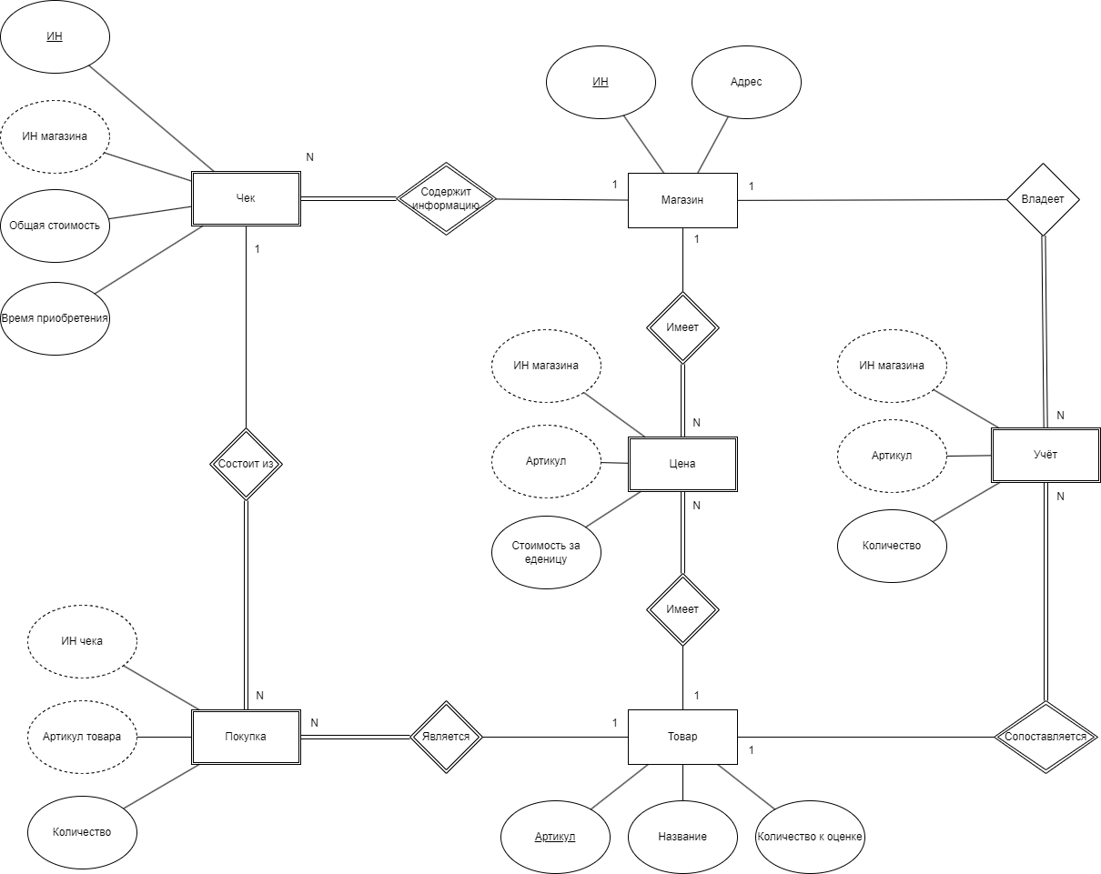

**Задание 3.** Самостоятельно изучить нотацию IDEF1X для представления диаграммы «сущность-связь». Создать схему базы данных в нотации IDEF1X.

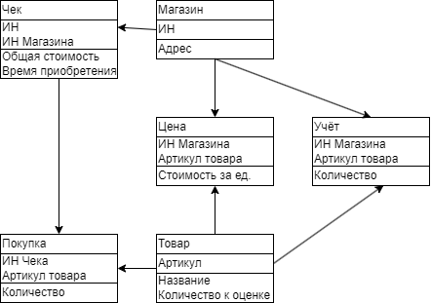

**Задание 4.** Разработать структуру базы данных и составить описание столбцов таблиц базы данных, включающее: имя столбца, назначение (какие данные хранятся), тип данных, допускает ли столбец пустые значения.

|  |  |  |
| --- | --- | --- |
| Чек | **ИН** | Целочисленный |
| **ИН Магазина** | Целочисленный, ИН Магазина |
| Магазин | **ИН** | Целочисленный |
| **Адрес** | Строка |
| Цена | **ИН Магазина** | Целочисленный, ИН Магазина |
| **Артикул товара** | Целочисленный, Артикул Товара |
| **Стоимость за единицу товара** | Целочисленный |
| Учёт | **ИН Магазина** | Целочисленный, ИН Магазина |
| **Артикул товара** | Целочисленный, Артикул Товара |
| **Количество** | Целочисленный |
| Покупка | **ИН Чека** | Целочисленный, ИН Чека |
| **Артикул товара** | Целочисленный, Артикул Товара |
| **Количество** | Целочисленный |
| Товар | **Артикул** | Целочисленный |
| **Название** | Строка |
| **Количество к оценке** | Строка, в чём исчисляется |

**Вывод:** в ходе работы изучены способы задания инфологической модели данных и создания структуры базы данных в заданной предметной области.